1．**不能写成匿名子类对象,因为有final**,直接写此对象即可Fun(new Handler())

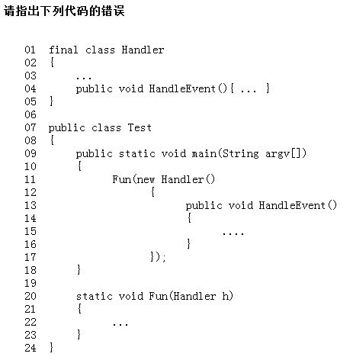

2.**静态代码块,前边声明也应该是静态的(静态随类加载)**,所以错在: instanceVar += "3";

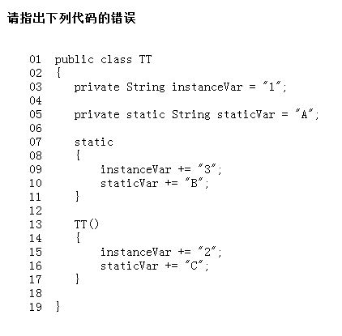

3. abstract void method(){...}; 抽象方法没有方法体

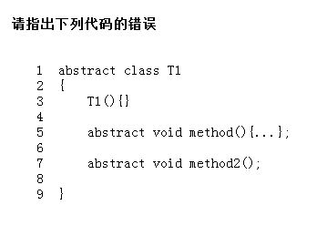

4.错误的是…

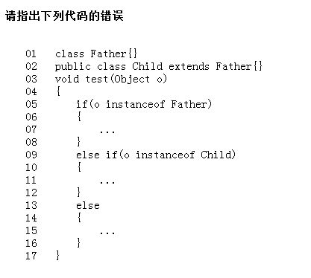

5.A错误了

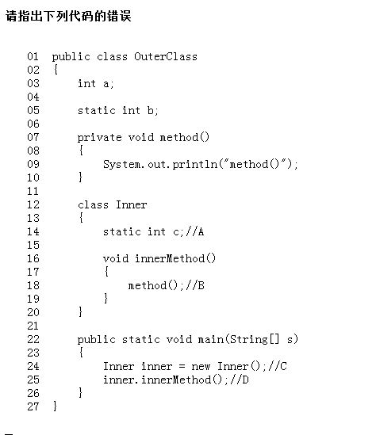

6. 静态方法只能是被继承和隐藏,不能被重写 public static void methodTwo(int i)

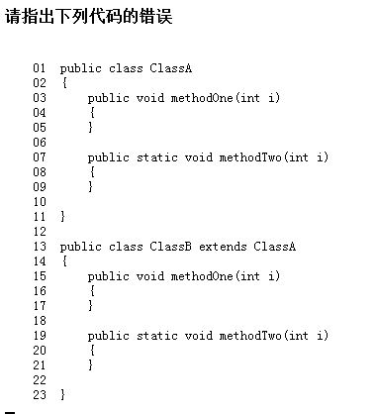

7.case 后边只能是常量吧

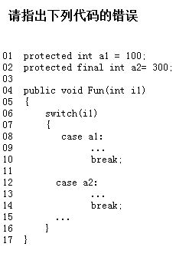

8. void getDeviceName(String sName)

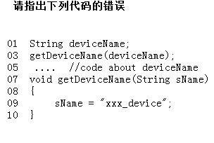

10.静态函数调用了非静态成员变量

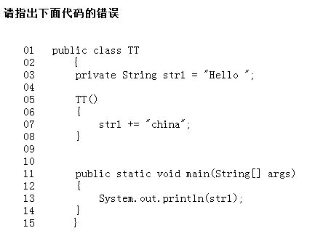

19.

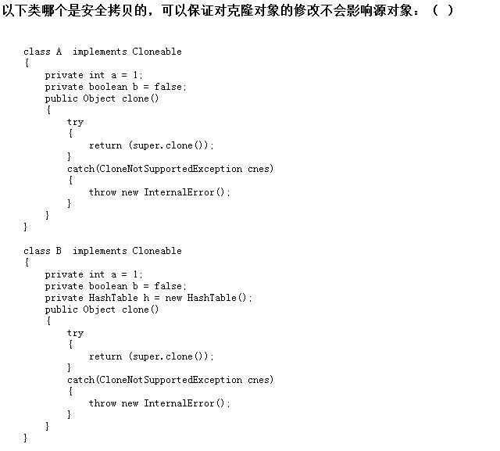

20.true true

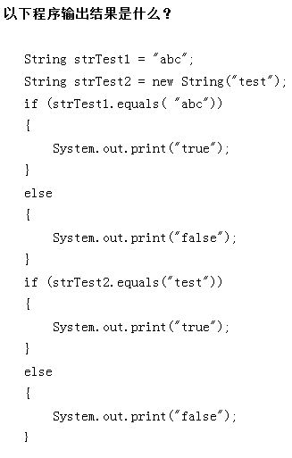

22. 0.0nullfalse 考默认值的

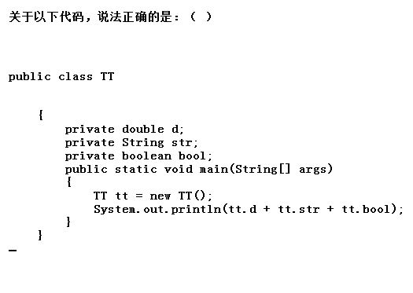

23.

